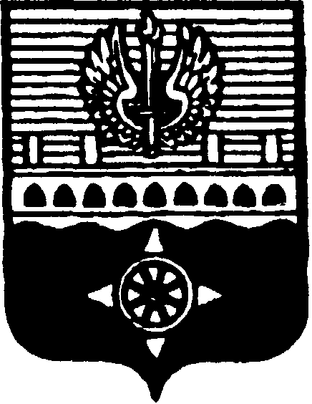

СОВЕТ ДЕПУТАТОВ
МУНИЦИПАЛЬНОГО ОБРАЗОВАНИЯ ГОРОД ВОЛХОВ
ВОЛХОВСКОГО МУНИЦИПАЛЬНОГО РАЙОНА
ЛЕНИНГРАДСКОЙ ОБЛАСТИ

РЕШЕНИЕ

от 06 декабря 2022 года № 38

О награждении знаком отличия
муниципального образования город Волхов
«За заслуги перед городом Волховом»

На основании Положения о знаке отличия муниципального образования город Волхов «За заслуги перед городом Волховом», утвержденного решением Совета депутатов МО город Волхов от 20 сентября 2022 года № 29, рассмотрев поступившие ходатайства на кандидатов, по результатам голосования, Совет депутатов муниципального образования город Волхов Волховского муниципального района Ленинградской области

решил:

1. За значительный вклад в социально-экономическое, культурное и военно-патриотическое развитие города Волхова и в связи с 89-й годовщиной со дня основания города Волхова наградить знаком отличия муниципального образования город Волхов «За заслуги перед городом Волховом»

ПЕТРОВА Сергея Валериевича
депутата
Государственной Думы Федерального Собрания
Российской Федерации восьмого созыва

2. Настоящее решение вступает в силу со дня его принятия и подлежит официальному опубликованию в газете «Провинция.Северо-Запад».

Глава муниципального образования
город Волхов
Волховского муниципального района
Ленинградской области Арутюнян А.Ю.

